Раздольинское муниципальное образование
2015г.
Наименование объекта и мероприятия
Устройство ограждения детской площадки п. Раздолье, ул. Зеленая, 13а
Объём финансирования-всего, руб. | В т. ч. из местного бюджета, руб.
32 440,00 | 0,00
Подрядчик
ООО «Орион плюс»
Иркутская обл., Усольский р-он, п.Раздолье, ул.Советская,д.42
Срок реализации
До 15 декабря 2015г.
Фото до реализации | Фото после реализации
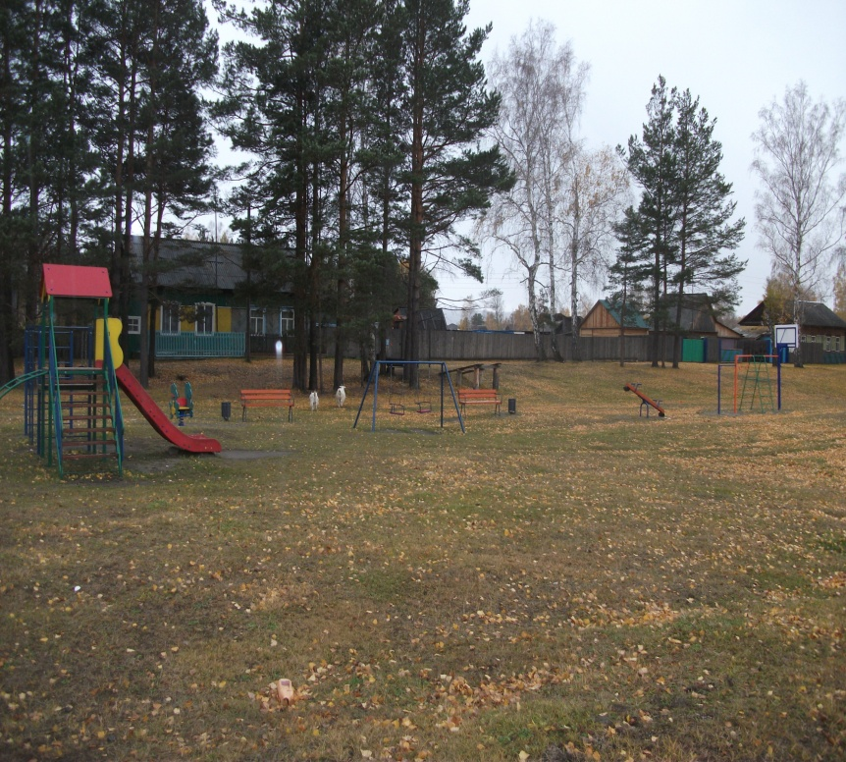 | 